上海建桥学院
《数据结构》实验报告

课程名称： | 数据结构
实验室名称： | 机房
开课学院： | 信息技术学院
专业班级： | 21计科10班
组号：
组长学号姓名： | 2311729 姚宏伟
组员学号姓名：
组员学号姓名：
指导老师：

实验分工：

实验二 链表操作实现
实验日期： 年 月 日

实验目的及要求

1. 熟练掌握线性表的基本操作在链式存储上的实现；

2. 以线性表的各种操作（建立、插入、删除、遍历等）的实现为重点；

3. 掌握线性表的链式存储结构的定义和基本操作的实现；

4. 通过本实验加深对C语言的使用（特别是函数的参数调用、指针类型的应用）。

实验内容
已知程序文件linklist.c已给出学生信息链表的类型定义和基本运算函数定义。
（1）链表类型定义
typedef struct {
int xh; /*学号*/
float sg; /*身高*/
int sex; /*性别，0为男生，1为女生*/
} datatype;
typedef struct node{
datatype data; /*数据域*/
struct node *next; /*指针域*/
} LinkNode;
（2）带头结点的单链表的基本运算函数原型
LinkNode* initList();/*置一个空表（带头结点）*/
void createList_1(LinkNode* head);/*创建单链表方法1*/
void createList_2(LinkNode* head);/*创建单链表方法2*/
void sort_xh(LinkNode* head);/*单链表排序*/
void reverse(LinkNode* head);/*对单链表进行结点倒置*/
void pntList(LinkNode* head);/*打印单链表*/
void save(LinkNode* head, char strname[]);/*保存单链表到文件*/

任务一
阅读程序文件linklist.c，其代码如下所示，理解LinkNode类型和基本运算函数。
#include <stdio.h>
#include <stdlib.h>
/*单链表结点类型*/
typedef struct {
int xh; /*学号*/
float sg; /*身高*/
int sex; /*性别，0为男生，1为女生*/
} datatype;
typedef struct node{
datatype data; /*数据域*/
struct node *next; /*指针域*/
} LinkNode;
/*带表头的单链表的基本运算函数*/
LinkNode* initList();/*置一个空表（带头结点）*/
void createList_1(LinkNode* head);/*创建单链表*/
void createList_2(LinkNode* head);/*创建单链表*/
void sort_xh(LinkNode* head);/*单链表排序*/
void reverse(LinkNode* head);/*单链表倒置*/
void pntList(LinkNode* head);/*打印单链表*/
void save(LinkNode* head,char strname[]);/*保存单链表到文件*/

/*置一个空表*/
LinkNode* initList()
{ LinkNode* p;
p=( LinkNode*)malloc(sizeof(LinkNode));
p->next=NULL;
return p;
}

/*创建单链表方法1*/
void createList_1(LinkNode* head)
{ FILE *fp;
datatype stu;
LinkNode* p;
if((fp=fopen("records.txt","r"))==NULL)
{ printf("can not open read file !");
exit(1) ;
}
while(!feof(fp))
{ fscanf(fp,"%d%f%d",&stu.xh,&stu.sg,&stu.sex);
p=( LinkNode*)malloc(sizeof(LinkNode));
p->data=stu;
p->next=head->next;
head->next=p;
}
fclose(fp);
}

/*创建单链表方法2*/
void createList_2(LinkNode* head)
{ FILE *fp;
datatype stu;
LinkNode* p, *rear;
if((fp=fopen("records.txt","r"))==NULL)
{ printf("can not open read file !");
exit(1) ;
}
rear=head;
while(!feof(fp))
{ fscanf(fp,"%d%f%d",&stu.xh, &stu.sg, &stu.sex);
p=( LinkNode*)malloc(sizeof(LinkNode));
p->data = stu;
p->next=NULL;
rear->next=p;
rear=p;
}
fclose(fp);
}

/*单链表排序*/
void sort_xh(LinkNode* head)
{
LinkNode* q, *p, *u;
p=head->next;
head->next=NULL;/*利用原表头结点建新的空表*/
while(p)
{ q=p; /*q为被插入的结点*/
p=p->next;/*用p记录后继结点*/
/*遍历新链表查找插入位置*/
u=head;
while(u->next!=NULL)/*查找插入位置*/
{ if(u->next->data.xh > q->data.xh)
break;
u=u->next;
}
/*插入在u结点的后面*/
q->next=u->next;
u->next=q;
}
}

/*单链表倒置*/
void reverse(LinkNode* head)
{ LinkNode* p, *r;
p=head->next;
head->next=NULL;
while(p)
{ r=p;
p=p->next;
/*r指向结点头插到链表*/
r->next=head->next;
head->next=r;
}
}

/*输出单链表*/
void pntList(LinkNode* head)
{ LinkNode* p;
p=head->next;
while (p!=NULL)
{printf("%2d: %.2f %d\n",p->data.xh,p->data.sg,p->data .sex);
p=p->next;
}
}

/*保存单链表到文件*/
void save(LinkNode* head, char strname[])
{ FILE *fp;
LinkNode* p;
if((fp=fopen(strname,"w"))==NULL)
{ printf("can not open write file !");
exit(1) ;
}
p=head->next;
while(p!=NULL)
{ fprintf(fp,"%2d %5.2f %2d\n",p->data.xh,p->data.sg,p->data.sex);
p=p->next;
}
fclose(fp);
}

任务二
1．题目要求
创建一个新的程序文件sy2.c，请调用linklist.c提供的功能函数（以#include "linklist.c" 方式导入函数库）及自定义的函数完成以下操作：
- 从数据文件records.txt中读取学生信息，建立与源数据同序的学生链表并打印在屏幕上；
- 统计学生链表中身高达标人数（男女生的身高达标值由键盘输入），并打印结果；
- 对学生链表按学号从小到大排序；
- 从键盘输入一位学生的相关信息插入到已排序的学生身高链表中后仍然保持学号的有序性；
- 对上述操作后的学生链表进行倒置，结果输出到数据文件result.txt中；
- 删除链表中身高低于指定值的所有学生结点，并打印删除后的链表；
在程序文件sy2.c中需再定义以下三个功能函数：
（1）int count(LinkNode* head, float sg_fm, float sg_m)
功能：已知女生达标身高为sg_fm，男生达标身高为sg_m，统计head为头指针的学生链表中身高达标人数并返回；
（2）void insertX(LinkNode* head, datatype x)
功能：在学号从小到大排序的学生链表中插入值为x的学生，仍保持学号的有序性
（3）int delList(LinkNode* head, float sg)
功能：删除head为头指针的学生链表中身高低于指定身高的所有学生结点，删除成功返回1，否则返回0；
2．请根据题目功能要求或程序中的注释完整sy2.c代码
#include "linklist.c"
int count(LinkNode* head, float sg_fm, float sg_m);/*统计head为头指针的学生链表中身高达标人数并返回*/
void insertX(LinkNode* head, datatype x);/*在学号从小到大排序的学生链表中插入值为x的学生仍保持学号的有序性*/
int delList(LinkNode* head, float sg);/*删除head为头指针的学生链表中身高低于指定身高的所有学生结点，删除成功返回1，否则返回0*/
float avgList(LinkNode head);/*求head为头指针的学生链表中身高平均值*/

void main() {
LinkNode* head = initList();
int c, flag;
float sg, sg_fm, sg_m;
datatype x;/*建立与源数据文件同序的学生链表并输出；*/
createList_2(head);
printf("\n与数据文件同序的学生链表：\n");
pntList(head); /*调用函数打印输出链表中信息*/
getchar();/*统计学生链表中身高达标人数（男女生的身高达标值由键盘输入）并打印结果；*/
printf("\n输入达标的女生、男生身高值：");
scanf("%f%f", &sg_fm, &sg_m);
c = count(head, sg_fm, sg_m);
printf("\n达标学生人数为：%d", c);
getchar();
/*对学生链表按学号进行排序*/
sort_xh(head);
/*在学生链表中插入指定的学生元素后使链表仍按学号有序*/
x.xh = 3;
x.sg = 1.67;
x.sex = 0;
insertX(head, x);
printf("\n new list after insert:\n");
pntList(head);
getchar();
/*对学生链表进行倒置，结果输出到文件result.txt中；*/
reverse(head);
save(head, "result.txt");
getchar();
/*删除链表中身高低于指定值的所有学生结点;*/
sg = 1.67;
flag = delList(head, sg);
if (flag)
printf("\ndelete succeed!\n");
else
printf("\ndelete failed\n");
printf("\n new list after delete:\n");
pntList(head);
getchar();
}

//统计学生链表中身高达标人数并返回(sg_fm女生身高达标值、sg_m男生身高达标值)
int count(LinkNode* head, float sg_fm, float sg_m) {
int n = 0;
for (LinkNode* p = head->next; p != NULL; p = p->next) {
if (p->data.sex == 0) {
if (p->data.sg >= sg_m) {
n++;
}
}
else {
if (p->data.sg >= sg_fm) {
n++;
}
}

}
return n;
}

//删除学生链表中身高低于指定身高(存于sg中)的所有学生结点，删除成功返回1，否则返回0
int delList(LinkNode* head, float sg) {
LinkNode* position = head, * query = head->next;
if (head->next == NULL) {
return 0;
}
while (position->next != NULL) {
if (query->data.sg < sg) {
position->next = query->next;
free(query);
query = position->next;
}
else {
position = position->next;
query = query->next;
}

}
return 1;
}

//在学号从小到大排序的学生链表中插入值为x的学生仍保持学号的有序性
void insertX(LinkNode* head, datatype x) {
LinkNode* temp = (LinkNode*)malloc(sizeof(LinkNode));
LinkNode* p = head;
for (;p->next != NULL; p = p->next) {
if (p->next->data.xh > x.xh) {
temp->data = x;
temp->next = p->next;
p->next = temp;
return;
}
}

p->next = temp;
temp->next = NULL;
}

float avgList(LinkNode* n) {
float sum = 0;
int i = 0;
for (LinkNode* p = n->next; p != NULL; p = p->next, i++) {
sum += p->data.sg;
}
return sum / i;

}

实验结果（运行结果截图）

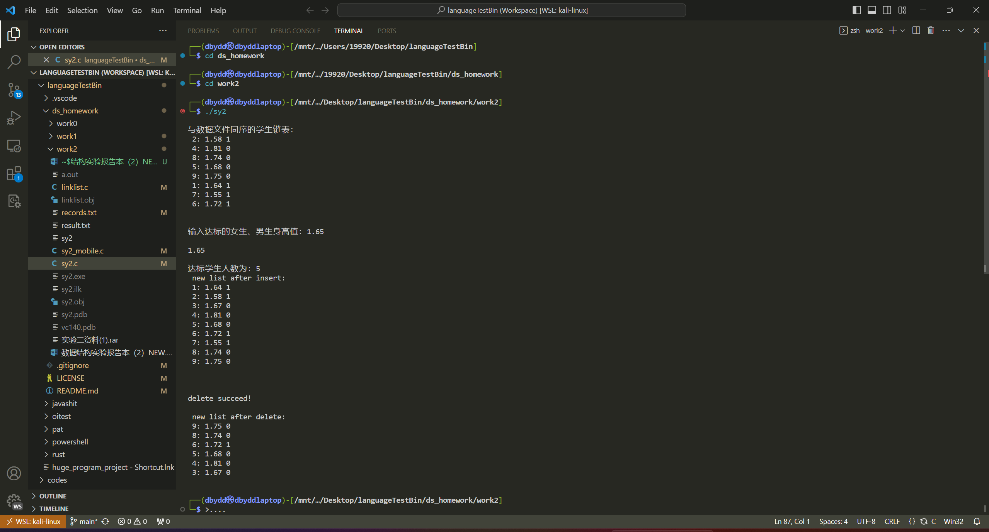
注:插入和删除所需的参数内嵌在代码中，不是我写的，一开始就有。

实验总结分析（本程序的重点与难点，调试中出现的问题及解决方法等）

